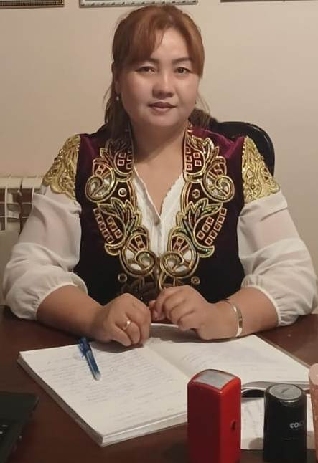

Тәрбиеші: Батан Гүлжан Асанханқызы

Туған жылы: 15.11.1986 ж

Санаты: жоқ

Жалпы өтілі: 1,5 ж

Педагогикалық еңбек өтілі: 1,5 ж

Білімі: жоғары

Оқу орны: М.Әуезов атындағы ОҚМУ

